Настройка express elrs

ExpressLRS, также известный как **ELRS**, представляет собой протокол радиоуправления с открытым исходным кодом

В случае, который мы рассмотрим elrs работает на 2.4ГГц

подробная инструкция по бинду передатчика Radiomaster TX12 с приемником Radiomaster RP2

1. Обновите прошивки:

- Убедитесь, что прошивка на TX12 и RP2 обновлены версией выше 3.0.0

чтобы обновить версию на приемнике и передатчике нужно собрать прошивку в конфигураторе <https://github.com/ExpressLRS/ExpressLRS-Configurator/releases>

В зависимости от вашей операционной системы выбираем файл для скачивания

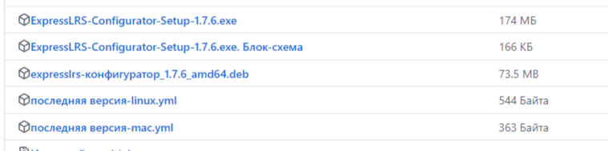

Выбираем файл [ExpressLRS-Configurator-Setup-1.7.6.exe](https://github.com/ExpressLRS/ExpressLRS-Configurator/releases/download/v1.7.6/ExpressLRS-Configurator-Setup-1.7.6.exe) , если операционная система windows

Если у вас другая операционна система

Сыылки на скачивание :

Mac oc [latest-mac.yml](https://github.com/ExpressLRS/ExpressLRS-Configurator/releases/download/v1.7.6/latest-mac.yml)

Linux oc [latest-linux.yml](https://github.com/ExpressLRS/ExpressLRS-Configurator/releases/download/v1.7.6/latest-linux.yml)

Устанавливаем elrs конфигуратор, запускаем 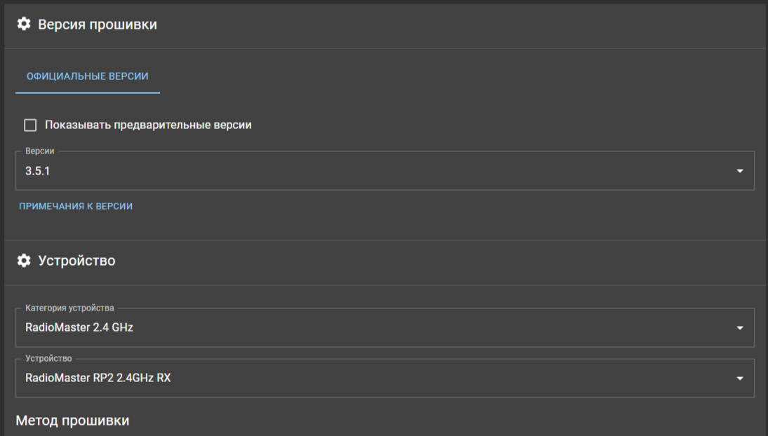

Выставляем последнюю версию, на момент написания тех документации - 3.5.1

Далее выбираем критерий устройства:: Radiomaster 2.4

Затем само устройство, процесс сборки прошивки идентичен для прошивки приемника и передатчика

выбираем устройство: RadioMaster TX12 Internal 2.4GHz TX таргет для прошивки аппаратуры

Таргет для прошивки приемика: RadioMaster RP2 2.4GHz RX

Далее выбираем способ прошивки wifi, т.к он наиболее удобен в использовании

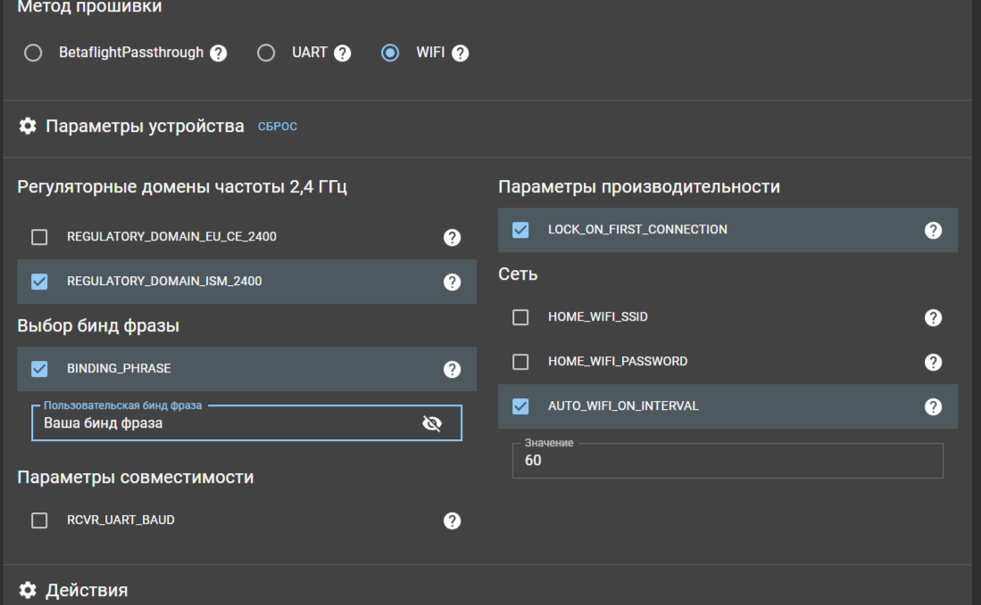

Выставляем настройки, как на скриншоте, кроме бинд фразы

Бинд фраза любой набор символов для соединения приемника и передатчика

Набор символов без пробелов от 5шт

Пример: “qwerty2121”

Бинд фраза должна совпадать на приемнике и передатчике

Далее собираем прошивку

Нажимаем кнопку “Собрать”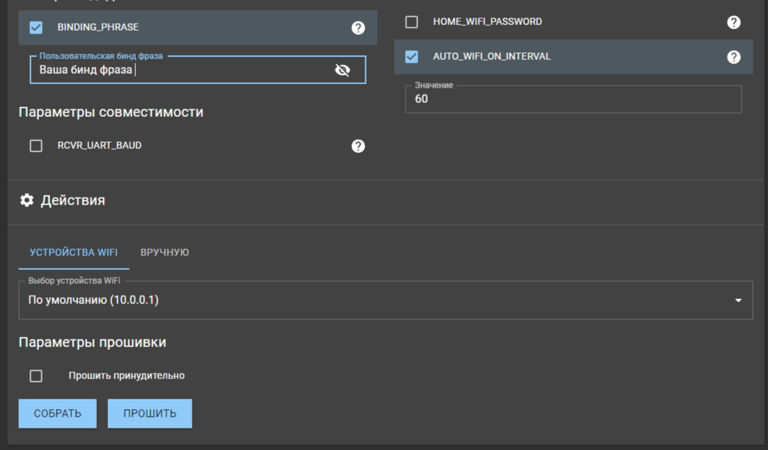

Дожидаемся загрузки нашего файла, который мы собрали

Сохраняем его на нашем пк

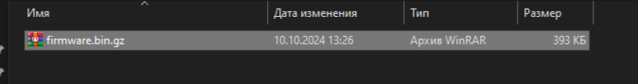

Включаем аппаратуру

Нажимаем кнопку sys, затем роликом (menu wheel) 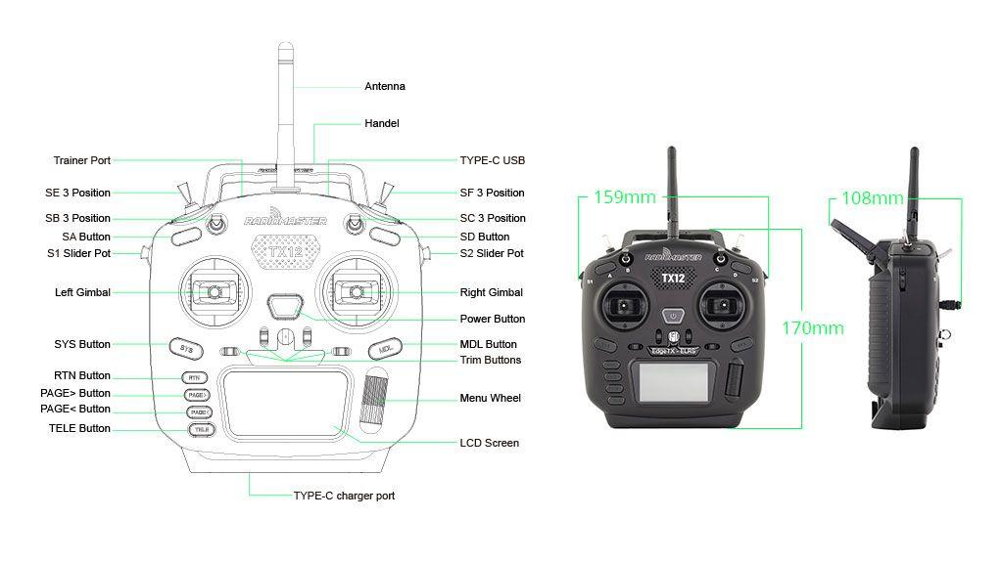

листаем до меню ExpressLRS. Открываем его 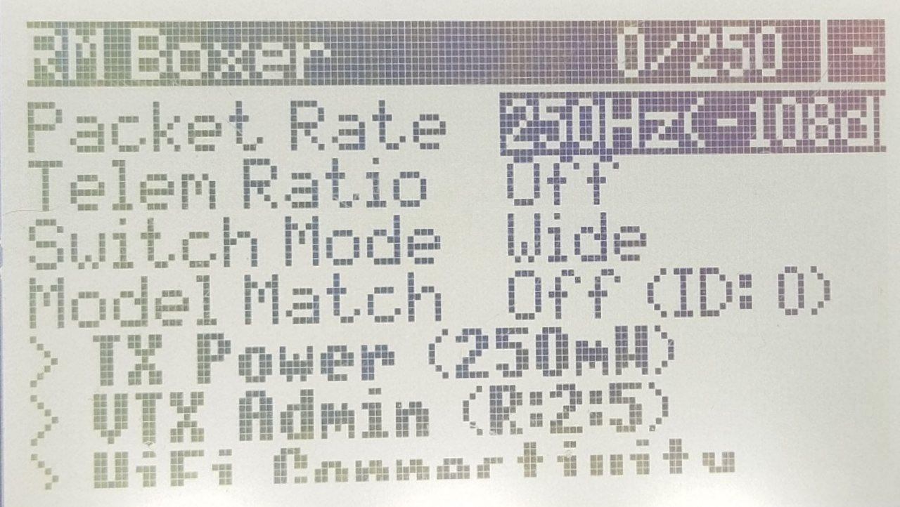

Далее листаем в lua ниже до вкладки wifi c